Pressmeddelande 7 mars 2019

Östersjö Sound på Musikaliska med uruppförande

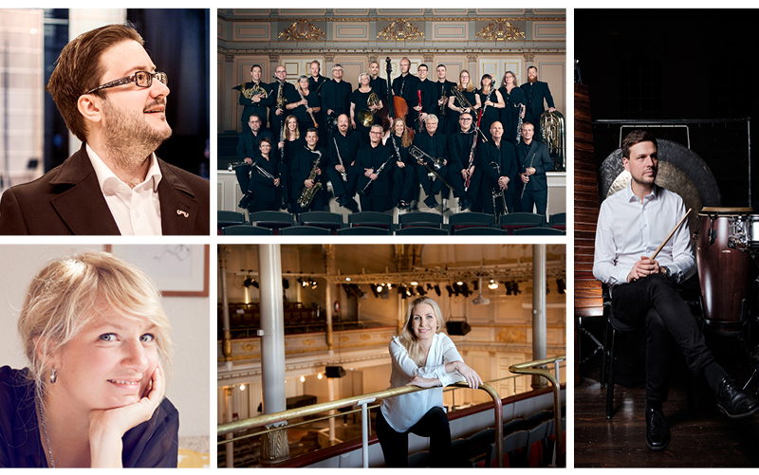

**Lördag 16 mars ger Blåsarsymfonikerna, med dirigent Cathrine Winnes, Östersjö Sound på Musikaliska. Konserten ingår i festivalen Svensk Musikvår och innehåller uruppförande av Benjamin Staern och musik av Andrea Tarrodi, Molly Kien, Grazyna Bacewicz, Hugo Alfvén och Eduard Tubin. Solist är slagverkaren Lauri Metsvahi.**

Programmet centreras musikaliskt kring två tidsperioder; vår egen krisande och spännande nutid samt 1940-talets krigsår. För tonsättarna kring Östersjön idag, Staern, Tarrodi och Kien, ligger världen öppen utan geografiska gränser och information hämtas från världens olika hörn. 1940-talets tonsättare Tubin och Bacewicz levde i och med kriget och nationalromantikern Alfvén hämtade sin inspiration från folkmusiken.

Konserten med Blåsarsymfonikerna, Cathrine Winnes och Lauri Metsvahi ingår i festivalen Svensk Musikvår och åter därefter på turné till Umeå 17 mars och till Tallinn 23 mars.

**Programmet**  
Grażyna Bacewicz (1909-1969): *Ouverture* (1943)         
Andrea Tarrodi (f.1981*): Serenade in Seven Colours* 2013)

**Benjamin Staern** (f.1978): Konnakol Variations for solo percussion and winds (2019) Uruppförande tillägnat Lauri Metsvahi, Blåsarsymfonikerna och Cathrine Winnes.

**Paus. *I pausen delas Guldkvasten ut av KVAST (Kvinnlig Anhopning av Svenska Tonsättare) i Clara Schumannsalen.***

**Molly Kien**(f.1979): Jellyfish Lake (2018)

**Eduard Tubin** (1905-1982): Valse Triste and Suite from Kratt (1940/61)   
**Hugo Alfvén**(1872-1960): Festival Ouverture op.52 (1944)

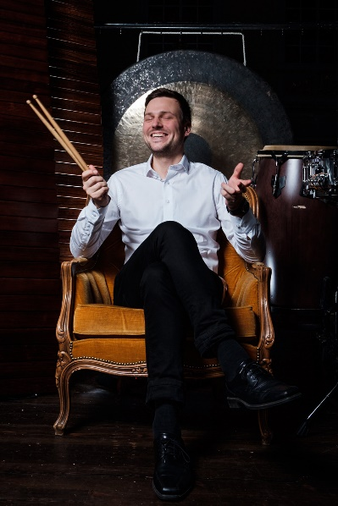**Medverkande**  
Lauri Metsvahi, slagverk

Blåsarsymfonikerna  
Dirigent Cathrine Winnes

Lauri Metsvahi (f. 1988) är bl a utbildad vid Estlands Musik- och Teaterakademi och Tallinn Musikgymnasium. 2015 tog han sin masterexamen i orkesterslagverk vid Kungliga Musikhögskolan i Stockholm. Därefter kompletterade han med avancerad påbyggnadsnivå i kammarmusik- och solistinriktningen som han gick ut 2018.

Sedan oktober 2016 arbetar Lauri som slagverkare i Blåsarsymfonikerna i Stockholm. Som frilansare spelar han med Kungliga Filharmonikerna, Gävle Symfoniorkester, Västerås Sinfonietta, Sveriges Radios Symfoniorkester och på Folkoperan. Han har även spelat med de flesta orkestrar i sitt hemland Estland däribland Estlands Nationalsymfoniker, Estlands National Opera Orchestra, Tallinn Kammarorkester, Nordic Symphony Orchestra, Narva Stadsorkester, Pärnu Stadsorkester m fl. Lauri är dessutom aktiv kammarmusiker i Estlands främsta slagverksensemble PaukenfEst och i en av landets mest framgångsrika nutida musikgrupper YXUS Ensemble.

Foto Lauri Metsvahi: Fotograf: Christopher Hästbacka

**Tid och plats**

Lördag 16 mars kl 15 på Musikaliska, Nybrokajen 11.

Konsertens längd är ca 2 timmar inklusive paus.

**Foajékonsert kl. 14.00 - 14:40 med Södertälje kulturskola samt Pre-Concert-Talk med Benjamin Staern, Andrea Tarrodi och Molly Kien. Samtalet leds av Lena Haag.**

  
**Cathrine Winnes** (f. 1977) är en norsk orkesterdirigent som sedan 2016 varit verksam som konstnärlig ledare och chefsdirigent för Blåsarsymfonikerna. Från 2013 till 2017 höll hon samma ställning i Östgöta Blåsarsymfoniker. Cathrine Winnes arbetar kontinuerligt med flera av de stora symfoniorkestrarna i Norden, bland annat Oslo-filharmonien, Norska Radioorkestern (KORK), symfoniorkestrarna i Trondheim, Stavanger och Kristiansand, Radiosymfonikerna och symfoniorkestrarna i Norrköping, Malmö, Helsingborg, Gävle och Odense. Cathrine har även dirigerat Kungliga Filharmonikerna i Stockholm.  
  
Foto Cathrine Winnes: Jonas Jörneberg

**För intervjuer och recensionsbiljetter**, vänligen kontakta Elenor Wolgers, marknadschef Musikaliska, 073-962 95 00, [elenor.wolgers@musikaliska.se](mailto:elenor.wolgers@musikaliska.se) eller Lena Jakobsson, orkesterproducent Blåsarsymfonikerna, 070-545 71 49, [lena.jakobsson@musikaliska.se](mailto:lena.jakobsson@musikaliska.se)